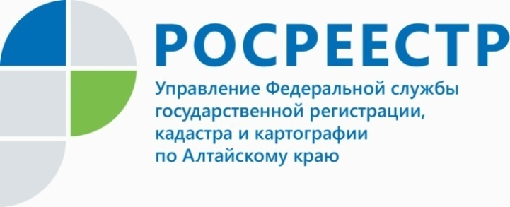
ВОПРОС-ОТВЕТ

Как обезопасить себя от мошенников и защитить свою недвижимость?

Очень часто в последнее время встречается информация о мошеннических действиях с недвижимостью, как уберечь свою собственность и не стать жертвой преступников?
Спрашивает Евдокия Михаленко, Павловский район.
На вопрос отвечает заместитель руководителя Управления Росреестра
по Алтайскому краю Елена Бандурова:
- На самом деле, сегодня обезопасить свою недвижимость от мошенников можно различными путями и Росреестр разрабатывает все новые возможности для защиты имущества граждан. Речь идет о Федеральном законе от 2 августа 2019 года № 286-ФЗ «О внесении изменений в Федеральный закон «О государственной регистрации недвижимости». Этот документ вступил в действие 13 августа
2019 года и направлен на «защиту интересов граждан в случае недобросовестных действий по отчуждению принадлежащего им на праве собственности недвижимого имущества с использованием незаконного получения ключа электронной подписи»,
а с 1 ноября вступил в силу п. 3 статьи 1 этого документа. Нововведение содержит очень важную норму: Росреестр должен сообщить собственнику квартиры, что поступило заявление о государственной регистрации перехода, прекращения его права собственности на недвижимость, подписанное усиленной квалифицированной электронной подписью.
Те, кто не используют при заключении сделок электронную подпись, могут обезопасить недвижимость, подав заявление о невозможности проведения сделок без личного участия собственника. Сделать это можно в любом офисе МФЦ.
Таким образом, сегодня для собственников действуют три степени защиты:
• возможность наложения запрета на проведение сделки со своей недвижимостью без личного участия владельца;
• необходимость составления бумажного заявления от собственника о возможности государственной регистрации перехода прав на основании электронного пакета документов;
• оповещение собственника о поступлении документов на совершение сделки с недвижимостью с использованием электронной подписи.
Стоит отметить, что в этом году заявления о невозможности проведения сделок без личного участия заявителей подали почти 4000 граждан, в то время как в прошлом году, таких заявлений было около 700.
__________________________________________________________________________________________
Об Управлении Росреестра по Алтайскому краю
Управление Федеральной службы государственной регистрации, кадастра и картографии по Алтайскому краю (Управление Росреестра по Алтайскому краю) является территориальным органом Федеральной службы государственной регистрации, кадастра и картографии (Росреестр), осуществляющим функции по государственной регистрации прав на недвижимое имущество и сделок с ним, по оказанию государственных услуг в сфере осуществления государственного кадастрового учета недвижимого имущества, землеустройства, государственного мониторинга земель, государственной кадастровой оценке, геодезии и картографии. Выполняет функции по организации единой системы государственного кадастрового учета и государственной регистрации прав на недвижимое имущество, инфраструктуры пространственных данных РФ. Ведомство осуществляет федеральный государственный надзор в области геодезии и картографии, государственный земельный надзор, государственный надзор за деятельностью саморегулируемых организаций кадастровых инженеров, оценщиков и арбитражных управляющих. Подведомственное учреждение Управления - филиал ФГБУ «ФКП Росреестра» по Алтайскому краю. Руководитель Управления, главный регистратор Алтайского края - Юрий Викторович Калашников.
Контакты для СМИ
Юлия Морозова
пресс-секретарь Управления Росреестра по Алтайскому краю
+7 913-247-86-04
+7 (3852) 29 17 27
22press_rosreestr@mail.ru
www.rosreestr.ru 656002, Барнаул, ул. Советская, д. 16

